1/2
受験番号（記入不可）

氏名
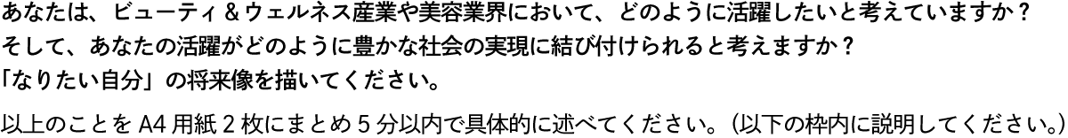

2/2
受験番号（記入不可）

氏名

